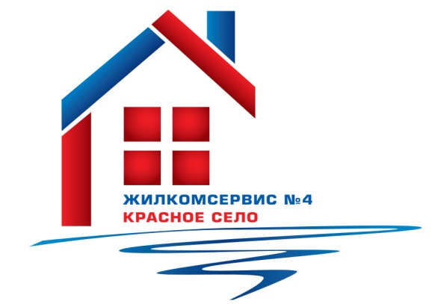
Перечень работ по текущему ремонту общего имущества многоквартирного дома
на 2015 год

Адрес: Гатчинское ш., дом 13 корп. 1

№ п/п | Наименование работ
1 | Ремонт и окраска фасадов (цоколь)
2 | Замена водосточных труб
3 | Ремонт вент каналов
4 | Ремонт отмостки (цоколь)
5 | Ремонт окон
6 | Ремонт и замена запорной арматуры и труб систем ЦО, ГВС, ХВС

